公告
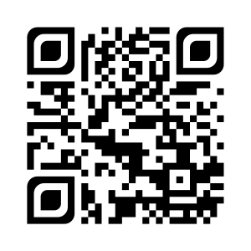
- 本校註冊組為製作108年應屆畢業生畢業證書，須調查班上每位同學之英文姓名，請各位同學至下列網址填寫GOOGLE表單(請連結學校首頁公告網址): https://goo.gl/forms/6fpcKWINhZUKfY1k1，或請直接掃描下方QR code
- 請於4月9日前填寫完畢，未上網填寫之同學，註冊組將逕行翻譯製作畢業證書，屆時同學不得提出異議或要求重製畢業證書，請同學能多加配合，以利畢業證書之製作，謝謝。
- 請一併繳交2吋照片2張，背面書寫班級座號姓名(畢業證書、學籍表各一張)交給學藝股長，請學藝股長浮貼於班級表格上，並於4月9日收齊後，交至註冊組曹阿姨處，謝謝。

